3.1 线段、直线和射线
1. 直线下面画“√”，射线下面画“○”，线段下面画“△”。
（ ） （ ） （ ） （ ）
2. 判断：经过一点可以画一条直线。（ ）
3. 直线有（ ）个端点。
A.0 B.1 C.2
4. 如右图4,小明的家在A处，书店在B处，星期日小明到书店去买书，他想尽快的赶到书店，请你帮助他选择一条最近的路线（ ）。
A．A→C→D→B B．A→C→F→B
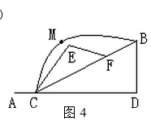
C．A→C→E→F→B D．A→C→M→B

答案
1. （ ○ ）（ ）（ △ ）（ △ ）
2. ×
3. A
4.B

